**Розділ 1.**

**Мої досягнення.**

Гущина Наталія Романівна народилася 18.06.1978 року у с. Мишковичі Тернопільського району, Тернопільської області.

1995-2000 р. – навчання в ТДПУ ім. В. Гнатюка.

2003р. – працювала в Білецькій ЗОШ І-ІІ ступенів.

2003-2013р.р. – Байковецька ЗОШ І-ІІ ступенів.

Диплом ТДПУ ім. В.Гнатюка за спеціальністю «Педагогіка і методика середньої освіти. Російська мова та література» та здобула кваліфікацію вчителя російської мови і літератури та зарубіжної літератури. Курси про підвищення кваліфікації:

2004р. – Захистила залікову роботу на тему: «Вивчення оглядових тем у шкільному курсі зарубіжної та української літератури».

2008р. – Захистила залікову роботу на тему: «Інтерактивні форми навчання на уроках зарубіжної літератури».

2013р. – Виконала проект на тему: «Формування інтелектуальної та творчо-мислячої особистості шляхом використання елементів інноваційних технологій на уроках світової літератури».

**Розділ 2.**

**Я у світі людей.**

2013 рік – акція «Від серця до серця» для дітей з вадами слуху.

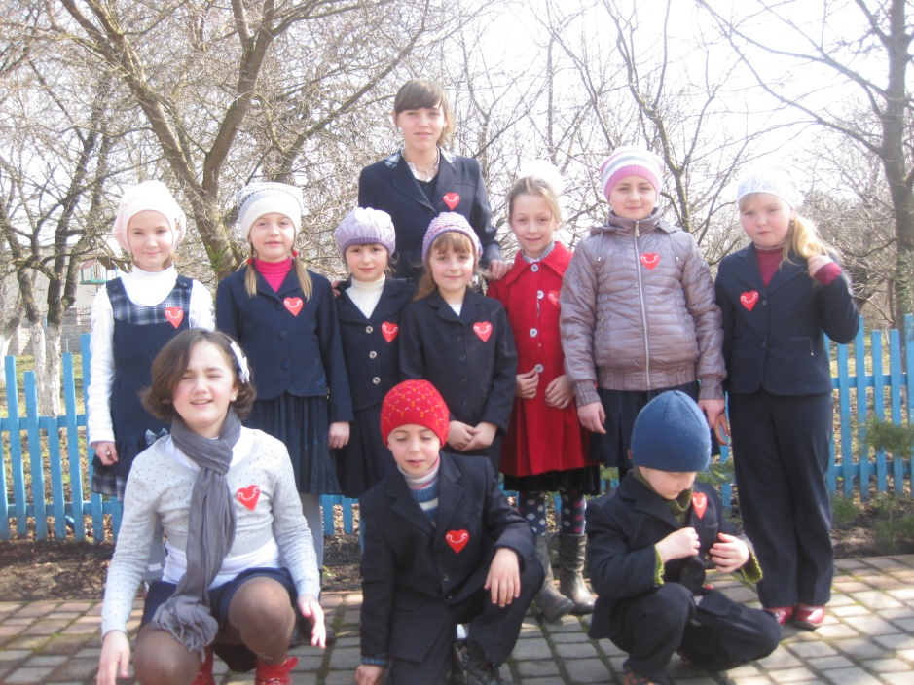

2013 рік – акція «Миколай про тебе не забуде», поїздка в Тернопільський обласний будинок для дітей шкільного типу.

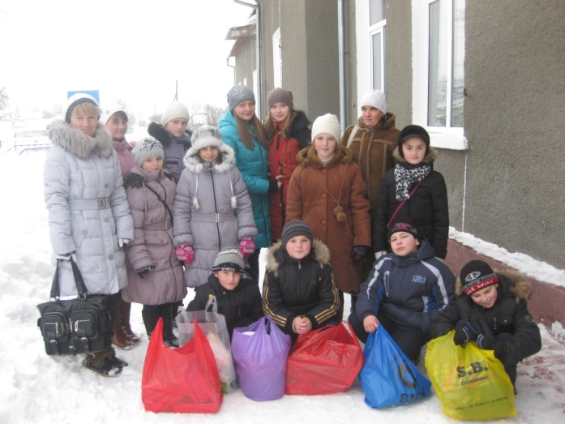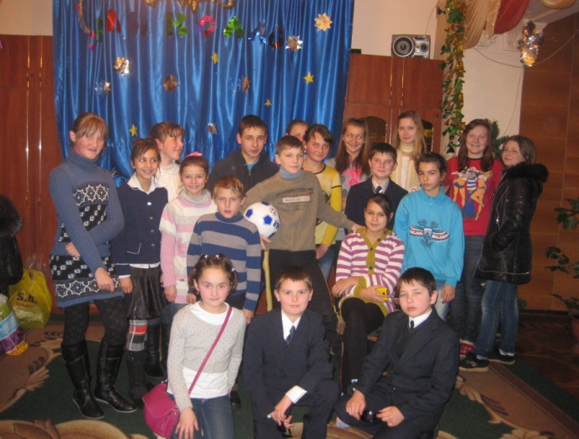

2012-2013 рік – взяла участь у конкурсі «Моя Батьківщина-Україна», за напрямком «Духовна спадщина мого народу».

Приймаю активну участь у масових дійствах села Байківці: урочисті концерти, мітинги.

Свій вільний час стараюся провести цікаво і насичено. Читати книги, ходити в театр. Вважаю, що музика, поетичне слово приносять не лише естетичну насолоду, емоційну наснагу, а й сприяють формуванню смаку.

**Розділ 3.**

**Погляд на себе і майбутнє.**

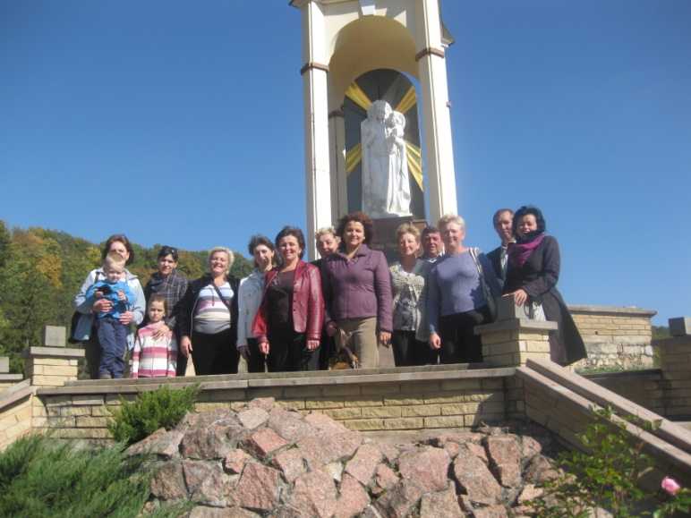

Працюючи з дітьми, завжди пам’ятаю, що кожний підліток повинен мене розуміти, що я маю бути демократичним лідером дітей – доброзичливим, люб’язним , але стійким, вимогливим, послідовним. *Ніколи не забувати,як писав Митрополит Андрей Шептицький:* «*Християнське виховання є більшим добром, ніж усі добра світу! Коли б ви навіть не мали, що лишити своїм дітям, — то як тільки подали їм справжню побожність, як тільки навчили чесної праці та правості, як тільки встерегли їх від неморальності, — то лишаєте їм у спадщині найбільше добро, яке тільки можете їм дати.*» *Вірю в те,що «хто стукає - тим відкривають, хто вірить-тому Бог дає, тому, працюючи на повну силу, вірю, що користь і віддача в цьому є».*

**Розділ 4.**

**Результати педагогічної діяльності.**

**Розділ 5.**

**Науково-методична діяльність.**

Використання інноваційних технологій в освітньому процесі допомагає сформувати пізнавальну самостійність — якість особистості, що проявляється у готовності здійснити цілеспрямовану, пізнавальну діяльність. Використання інноваційних технологій створюють певний емоційний фон на уроці, дають можливість внести проблемність у пізнавальний процес, здійснити самоконтроль пізнавальної діяльності. Під час цього структура уроку істотно не змінюється. У ньому, як і раніше, зберігаються всі основні етапи, за потреби варіюються тільки їхні часові характеристики. Етап мотивації в цьому разі збільшується й має пізнавальне навантаження. Це важлива умова успішності і навчання, оскільки без інтересу до поповнення знань, без активації уяви та емоцій немислима творча діяльність учня. Мультимедіа сприяє розвитку мотивації, комунікативних здібностей, виробленню навичок, нагромадженню фонетичних знань, а також удосконаленню інформаційної грамотності. Приймаю участь у методичних і предметних тижнях, семінарах, конференціях. Працюю в шкільному методичному об’єднані класних керівників за темою: «*Самовиховання учнів, саморозвиток їх суспільно-цінних якостей та створення умов самореалізації як неповторної індивідуальності».*  Виступ на тему: *«Сучасні виховні технології та моделі органів учнівського самоврядування класних колективів. Використання можливостей дитячо-юнацьких об’єднань для посилення ролі громадського і духовно-морального виховання», «Сучасний погляд на інноваційні підходи до формування духовності школярів», «Виховання демократично-орієнтовної національної свідомості, самодостатності особистості».*

